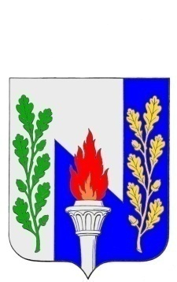
Тульская область
Муниципальное образование рабочий поселок Первомайский
Щекинского района
СОБРАНИЕ ДЕПУТАТОВ

РЕШЕНИЕ

от 07 октября 2015 года №15-79

Об утверждении Правил благоустройства территории муниципального образования рабочий поселок Первомайский Щекинского района

В соответствии с Федеральным законом от 6 октября 2003 года N 131-ФЗ «Об общих принципах организации местного самоуправления в Российской Федерации», на основании Устава МО р.п. Первомайский Щекинского района Собрание депутатов р.п. Первомайский Щекинского района РЕШИЛО:
1. Утвердить Правила благоустройства территории муниципального образования рабочий поселок (Приложение).
2. Признать утратившими силу:
2.1. Решение Собрания депутатов МО р.п. Первомайский Щекинского района от 25.10.2012 № 45-218 «Об утверждении Правил благоустройства и санитарного содержания территории муниципального образования рабочий поселок Первомайский Щекинского района».
3. Контроль за исполнением настоящего решения возложить на главу администрации МО р.п. Первомайский Щекинского района (Шепелёва И.И.)
4. Решение подлежит опубликованию в газете «Щёкинский муниципальный вестник» и размещению на официальном сайте МО р.п. Первомайский Щекинского района.
5. Решение вступает в силу со дня его официального опубликования.

Глава МО р.п.Первомайский  Щекинского района | А.С. Гамбург

